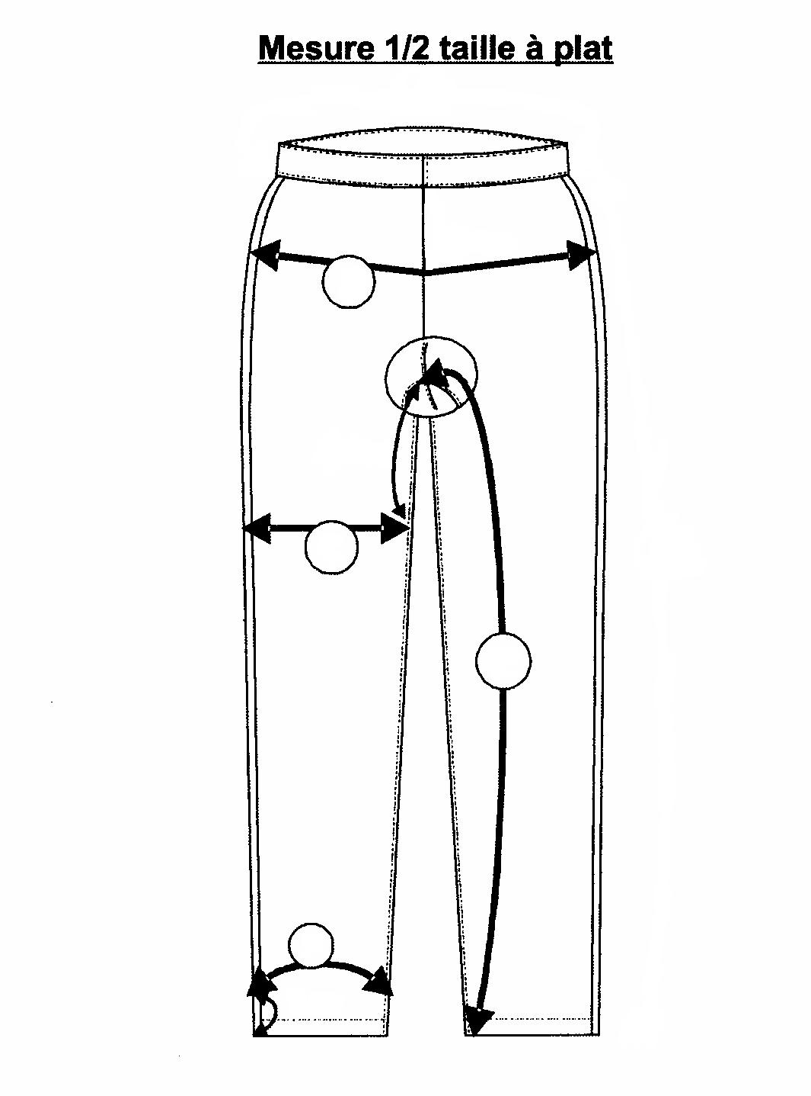
PANTALON KELLY
E

A

B

C

D

KELLY (cm) | 34 | 36 | 38 | 40 | 42 | 44 | 46
A/ ½ tour de bassin | 42.7 | 44.7 | 46.6 | 48.7 | 50.7 | 52.7 | 54.7
B/ ½ tour de cuisse | 25.4 | 26.4 | 27.4 | 28.5 | 29.5 | 30.5 | 31.6
C/ Entrejambe | 78.3 | 78.3 | 78.4 | 78.4 | 78.4 | 78.5 | 78.5
D/ ½ bas | 16.1 | 16.6 | 16.6 | 17.1 | 17.1 | 17.1 | 17.6
E/ ½ tour de taille | 32.6 | 34.5 | 36.5 | 38.4 | 40.4

Descriptif : Pantalon velours
Tailles : 34 à 44
Coloris : Marron
Prix :

